**CENTRO PROVINCIAL DE HIGIENE, EPIDEMIOLOGIA Y MICROBIOLOGIA MATANZAS**

**INFORME DE ACTUALIZACION COVID-19AL GRUPO TEMPORAL PROVINCIAL**

**Fecha: 14 DE OCTUBRE DEL 2021 hora de cierre 6.00 pm**

**VIGILANCIA COVID 19**

**Muestras procesadas en total:**

* Se procesaron 1878 muestras, de ellas por PCR 889, todas en el LBM del CPHEM de Matanzas. No se procesan muestras por SUMA, ni Biosensor y se procesan por Test de Antígeno 989.
* Se procesaron 237 muestras de Hoteles y CA de viajeros y a población Matancera 652 por PCR

**Muestras procesadas en LBM de otras provincias e IPK:**

* No se procesaron muestras en otras provincias. No se reportan casos por el Puesto de Dirección Ministerial.

**Según método - positividad:**

* Se procesan por PCR 889 muestras y se obtienen 12 muestras positivas, Se han realizado 709841 (en el LBM Matanzas 694287) positividad acumulada de 14.3%.
* La positividad general de las muestras procesadas fue de 1.3% y para casos autóctonos es 1.5%, inferior al día de ayer, en el patrón de positividad solo se contabilizan los PCR realizados que es el método de confirmación empleado.

**Muestras positivas:**

* De las muestras procesadas, 12 muestras fueron positivas, que corresponden a: 1 viajeros de otra provincia, 1 evolutivo y 10 casos nuevos.
* Por tanto se confirman 10 casos nuevos de la provincia Matanzas. Se reportan 19 casos menos que en el día de ayer.

 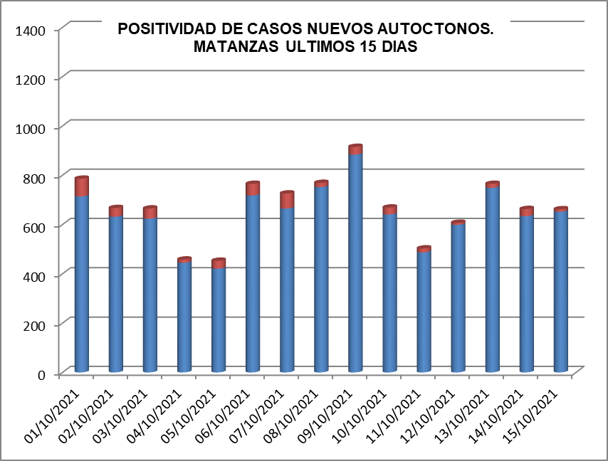

**SUGESTIVOS COVID/CONFIRMADOS**

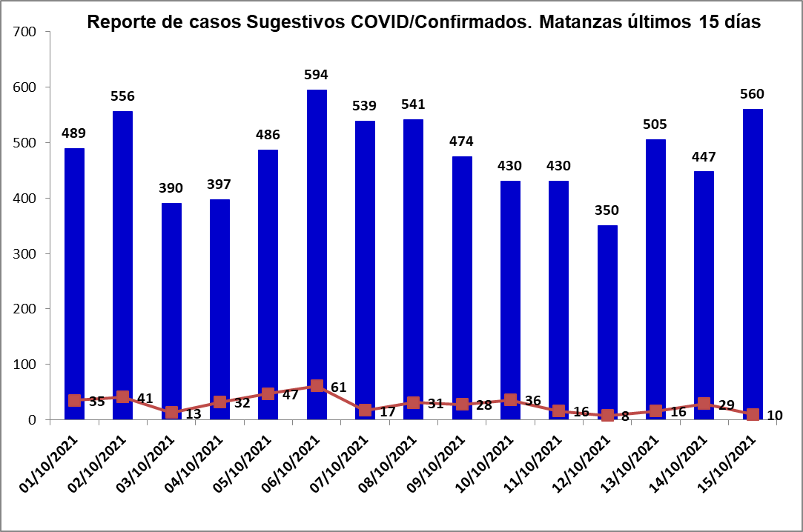

**RELACION SUGESTIVOS/SOSPECHOSOS/CONFIRMADOS DEL DIA.**



**VIGILANCIA DE VIAJEROS:**

* En el día de ayer se recibió un vuelo procedente de la Federación Rusa.
* Se acumulan 451 vuelos recibidos y un total de 110518 pasajeros y se han confirmado 2139 pasajeros a CoVid arribados por este Aeropuerto, según nacionalidad 1536 cubanos y 603 extranjeros.
* En el día de hoy no se reportan viajeros positivos.
* Posterior al 5 de junio en que se establecen las nuevas medidas de CSI para el aislamiento de viajeros, por el Aeropuerto Juan Gualberto Gómez han arribado 62971 viajeros en total, siendo 15315 cubanos que han quedado aislados en CA de Matanzas.
* De los viajeros actualmente en vigilancia según los lugares de aislamiento: Cuatro Palmas 50, El Corsario 23, La Casona 6, Los Pilotos 28, Club Karey 119, Los Cactus 285, Barlovento 175, Bella Costa 350, Puntarenas 20, Club Tropical 97, Los Naranjos 38, Las Morlas 86, Arenas Blancas 138, Mar del Sur 234, Sun Beach 195 . Para un total de 1844 viajeros en vigilancia. Salen de la vigilancia un total de 103 viajeros.

**CONFIRMADOS COVID Y OTROS INDICADORES. 15 DE OCTUBRE CIERRE 6.00 PM**

* Se confirman 10 casos nuevos en la provincia, 19 casos menos que en el dia de ayer.
* De ellos 10 sintomáticos (100.0%), 5 con test rápido positivo, 5 con test negativo.
* Según origen del caso todos autóctonos.
* De los confirmados: 3 eran contacto de casos confirmados intradomiciliarios y 7 contacto de casos confirmados extradomiciliarios.
* Se reportan casos en 4 municipios: Matanzas, Cárdenas, Colón y Limonar.



* Según edades: 2 ≤ de 18 años (0 Lactante), 7 entre 19 y 59 años y 1 de 60 y más.
* Se reportan 7 casos vacunados, el 70.0% de los confirmados del dia.
* Se reportan 7 casos graves, 3 críticos, 3 ventilados.
* No se reportan fallecidos. Se acumulan 545 fallecidos. Letalidad total de 0.72 %, tasa de mortalidad 75.7 x 100 000 hab.

**EN LOS ÚLTIMOS 15 DÍAS**

Se diagnostican 416 casos autóctonos.Tasa de incidencia de casos autóctonos es de 57.7 x 100 000 hab. (disminuye con relación al dia de ayer)



De las 28 áreas de la provincia, 13 presentan tasas de casos autóctonos en los últimos 15 dias por encima de la provincial.



**CASOS ACUMULADOS DESDE EL INICIO DE LA PANDEMIA COVID-19**

En la provincia se acumulan 75261 casos confirmados COVID-19. Tasa de incidencia acumulada desde que se notificó el primer caso de 10435.9 x100 000 hab. Esto representa el 10.4% de la población matancera. En el transcurso del año 2021 se han confirmado 74563 (tasa 10339.1 x 100 000 hab), que representa el 99.1% del total de casos Covid 19 que se han confirmado en la provincia en toda la epidemia.

* Se acumulan 73945 (98.3%) autóctonos y 1316 importados.(1.7%)
* El 11.1 de los confirmados se concentra en casos asintomáticos (8353)
* Según sexo: Femenino 39221 (52.1%), Masculino 36040 (47.9%).
* Se han reportado 1217 trabajadores de salud (310 médicos, 293 enfermeros, 105 técnicos, 80 estudiantes, 467 otros trabajadores de Salud).



**Eventos y controles de foco:**La provincia no tiene eventos activos. Se acumulan 21 eventos, (13 en población abierta, 5 en centro de trabajo y 3 en instituciones de salud).

Se encuentran activos 117 controles de foco, que acumulan 651 casos confirmados, de ellos 31 son considerados preocupantes. De los 10 casos confirmados en el dia 7 corresponden a CF preocupantes.



**OTRAS TABLAS Y GRAFICOS**

